Приложение 7
к решению Челябинской городской Думы
от 29.08.2023 № 41/23

Правила землепользования и застройки города Челябинска

Часть 4.2. Карта зон с особыми условиями использования территории города Челябинска. Объекты культурного наследия

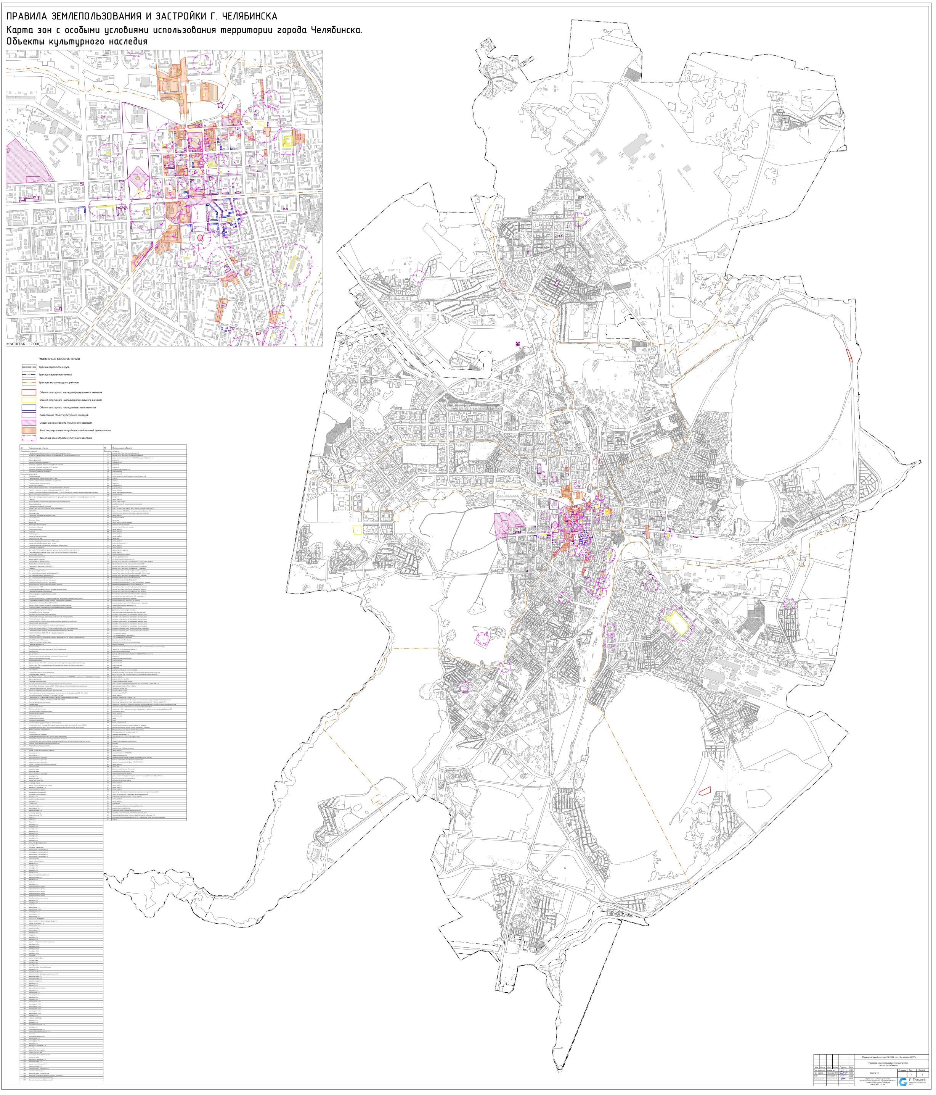

Председатель
Челябинской городской Думы А.В. Шмидт

Глава города Челябинска Н.П. Котова

